

ふるさとはしかみ会よりお知らせ

いちご煮祭りin東京＆第10回定期総会
（２０１９年７月６日（土）14：00～17：00）

【場所】ホテルルポール麹町
総会＆いちご煮祭り：2階ロイヤルクリスタルの間
【住所】東京都千代田区平河町２－４－３
Tel:03-3265-5365
【会費】
7,000円（高校生～大人）3,000円（小学生～中学生）
【内容】
第一部：第10回定期総会（14:00～14:50）
第二部：いちご煮祭りin東京(15:00～16:50)
【申込み締め切り日】6月24日（月）
はしかみちょう
階上町は、
青森県の太平洋側の岩手県との県境に位置する自然豊かな町です。

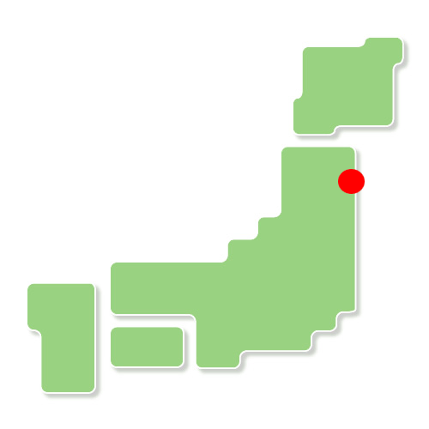

元祖 いちご煮
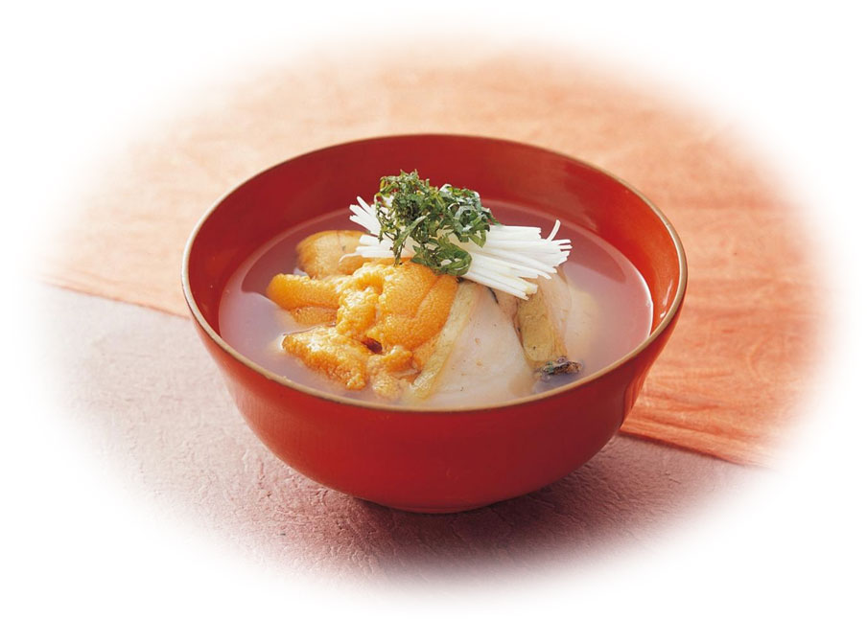
郷土料理試食コーナー
- いちご煮の試食
- 殻付き生ウニ試食体験

郷土物産販売コーナー
※ 物産内容は当日のお楽しみに！

ショータイム
- 郷土料理の紹介タイム
- はしかみキッズ（ゆるキャラ）の紹介
- アトラクション、ミニカラオケ大会、他

元祖いちご煮の里 階上町（はしかみちょう）
いちご煮とは、青森県階上町の郷土料理です。階上の海で獲れたウニとアワビを贅沢に使ったうしお汁のこと。
いちご煮祭りとは、毎年7月に地元階上町で開催される伝統的なお祭です！今回は、地元階上町役場の協力のもと、取れたてのウニとアワビを東京に直送！新鮮な生ウニを殻付きでぜひ味わってみてください！
当日は、いちご煮をはじめ、階上町のその他の郷土料理もご紹介します。

※前回までの会場風景
【殻付き生ウニ試食体験コーナー】
【郷土物産販売コーナー】
【余興のひとコマ】

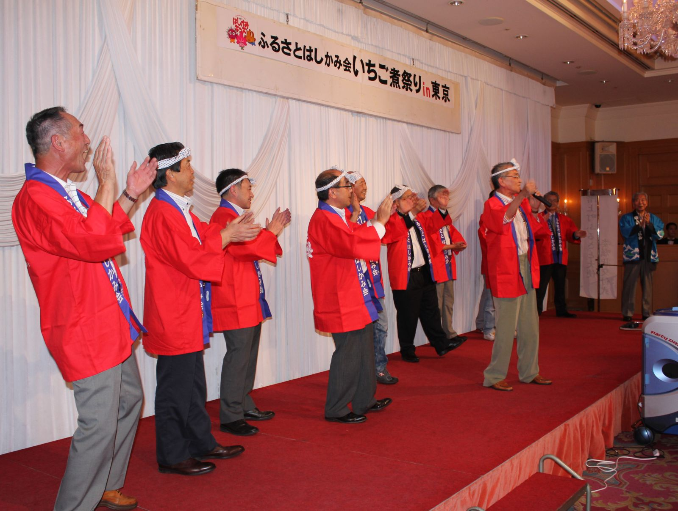
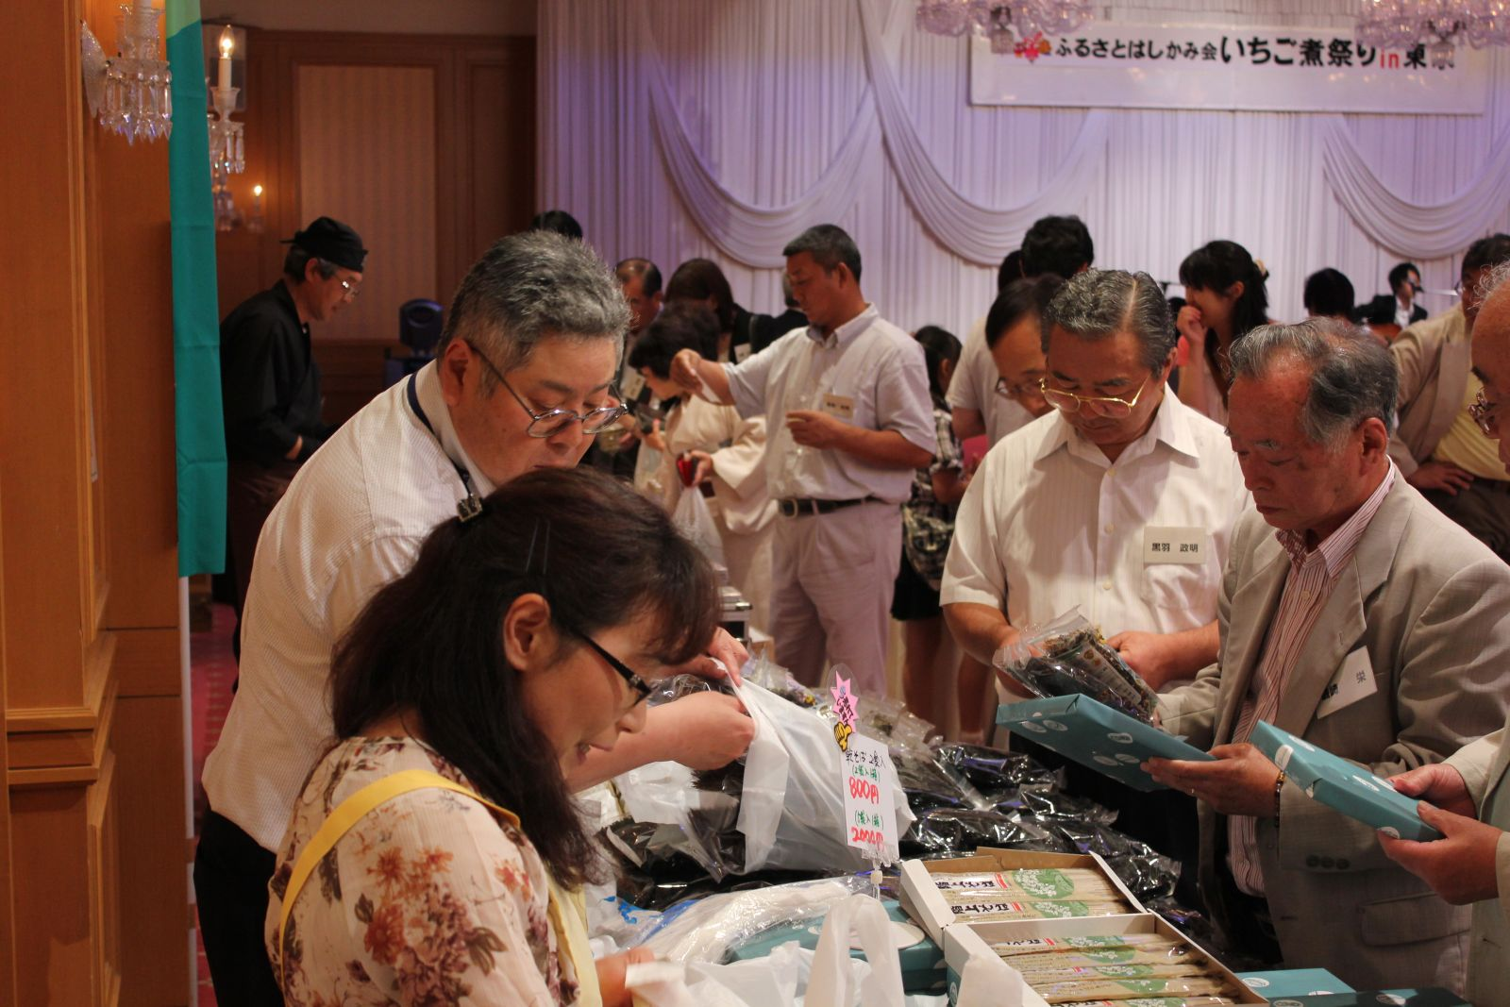
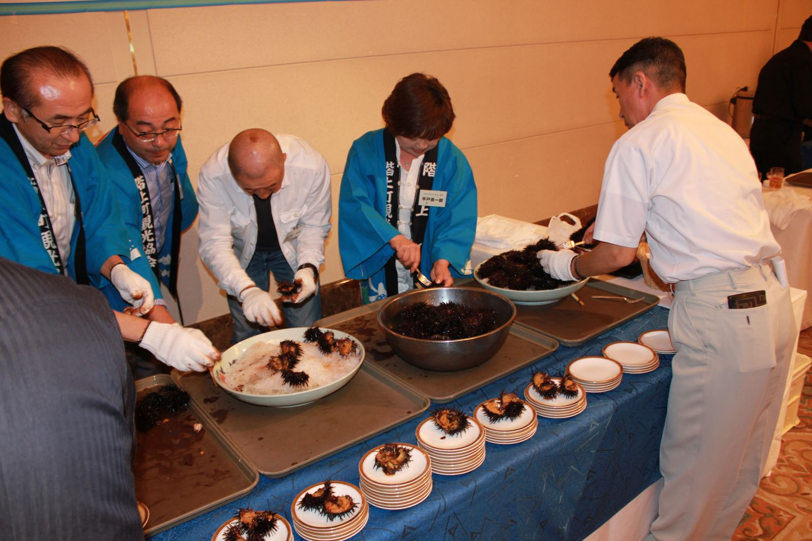

事務局長 濱谷博通
携帯：090-2572-6921 ／E-mail：hh2010@triton.ocn.ne.jp
URL ：http://www.hashikami.inf

お問い合わせ先：ふるさとはしかみ会事務局、E-mail：hh2010@triton.ocn.ne.jp

いちご煮祭りin東京＆第10回定期総会 申込書

下記申込み内容を記載の上、ＦＡＸまたはメールにて、６月24日（月）までにお申し込み下さい。
ふるさとはしかみ会ホームページからもお申込み頂けます。

FAX | 03-3813-6070 | E-mail | hh2010@triton.ocn.ne.jp
申し込み先

お名前
ご住所 | 〒
電話番号  ／携帯電話 | ／
E-mail
出身地
勤務先（職業）
参加にあたり、
一言コメント
○申込先
○お問い合わせ先：ふるさとはしかみ会事務局：090-2572-6921、hh2010@triton.ocn.ne.jp

○会場：「ホテルルポール麹町」へのアクセス
有楽町線「麹町駅」：1番出口より徒歩3分
有楽町線・半蔵門線「永田町駅」：4・5番出口より徒歩5分
地下鉄南北線 「永田町駅」 9b番出口より徒歩5分
地下鉄丸の内線・銀座線 「赤坂見付駅」 Ｄ番出口より徒歩8分

